**Metody numeryczne**

**Sprawozdanie 11**

**Aproksymacja sygnału okresowego przy użyciu FFT**

**Kateryna Andrusiak**

**17 maja 2020**

1. **Wstęp teoretyczny**

Szybka transformacja Fouriera (Fast Fourier Transform, FFT) – algorytm wyznaczania dyskretnej transformaty Fouriera oraz transformaty do niej odwrotnej.

Najpopularniejszą wersją algorytmu FFT jest *FFT o podstawie 2*. Jest on bardzo efektywny pod względem czasu realizacji, jednak wektor próbek wejściowych ([spróbkowany](https://pl.wikipedia.org/wiki/Pr%C3%B3bkowanie" \o "Próbkowanie) [sygnał](https://pl.wikipedia.org/wiki/Sygna%C5%82)) musi mieć długość {\displaystyle N=2^{k},} gdzie to pewna liczba naturalna. Wynik otrzymuje się na drodze schematycznych przekształceń, opartych o tak zwane *struktury motylkowe*.

[Złożoność obliczeniowa](https://pl.wikipedia.org/wiki/Z%C5%82o%C5%BCono%C5%9B%C4%87_obliczeniowa) szybkiej transformacji Fouriera wynosi , {\displaystyle \mathrm {O} (N\log _{2}N),} w odróżnieniu od {\displaystyle \mathrm {O} (N^{2})} algorytmu wynikającego wprost ze wzoru określającego dyskretną transformatę Fouriera.

Najprostszy algorytm FFT to **radix-2** (Cooley-Tukey).

Naszym zadaniem jest obliczenie współczynników transformaty Fouriera (DFT) $c_{k},$ ale wykonując jak najmniej obliczeń.

Zakładamy, że całkowita liczba węzłów jest potęgą 2:

$$x_{j}=\frac{2π}{N}j j=0,1,2,…,N-1 N=2^{r}, r ϵN$$

$$c_{k}=\sum_{j=0}^{N-1}{f_{j}\exp\left(-I\frac{2π}{N}jk\right)}$$

Osobno grupujemy składniki:

Parzyste $j=2m$, nieparzyste $j=2m+1$

$$φ_{k}$$

$$q_{k}$$

$$p_{k}$$

$$c_{k}=\sum_{m=0}^{\frac{N}{2}-1}{f_{2m}\exp\left(-I\frac{2π}{N}(2m)k\right)}+\sum_{m=0}^{\frac{N}{2}-1}{f_{2m+1}\exp\left(-I\frac{2π}{N}(2m+1)k\right)}$$

$$c_{k}=\sum_{m=0}^{\frac{N}{2}-1}{f_{2m}\exp\left(-I\frac{2π}{N/2}mk\right)}+\exp\left(-I\frac{2π}{N}k\right)\sum_{m=0}^{\frac{N}{2}-1}{f_{2m+1}\exp\left(-I\frac{2π}{N/2}mk\right)}$$

$$c_{k}=p_{k}+φ_{k}q_{k}$$

Korzystamy teraz z okresowości wyrazów $p_{k}$ oraz $q_{k}$:

$$p_{k+N/2}=p_{k} q_{k+N/2}=q_{k}$$

Nie musimy wyznaczać wszystkich współczynników – tylko połowę.

Natomiast czynnik fazowy ma następującą własność:

$$φ_{k+N/2}=\exp\left(-I\frac{2π}{N}\left(k+\frac{N}{2}\right)\right)=\exp\left(-I\frac{2π}{N}k\right)\exp\left(-I\frac{2π}{N}\frac{N}{2}\right)=-\exp\left(-I\frac{2π}{N}k\right)=-φ_{k}$$

1. **Problem**

Naszym zadaniem było zastosowanie FFT do odszumienia sygnału periodycznego. Sygnał zaszumiony generowaliśmy zgodnie z poniższym algorytmem:

1. Sygnał okresowy nie zaszumiony ma postać

$$y_{0}\left(i\right)=\sin\left(ω∙i\right)+\sin\left(2ω∙i\right)+sin⁡(3ω∙i)$$

gdzie: $i=0,1,…,N-1$- numer próbki sygnału (numer elementu w wektorze).

$$ω=2\frac{2π}{N}$$

$N=2^{k}$ to ilość wygenerowanych próbek sygnału.

1. Zmienną losową imitującą szum tworzyliśmy następująco:

$$Δ=2∙(rand()/RAND_MAX+1.0)-1$$

która jest liczbą pseudolosową o rozkładzie równomiernym w przedziale (-1,1]

1. Sygnał zaszumiony konstruujemy następująco

$$y\left(i\right)=y_{0}\left(i\right)+Δ$$

wyznaczając wartość ∆ dla każdego indeksu $i$ z osobna.

1. **Wyniki**

Aproksymację przeprowadzono kolejno dla k= 8,10,12. Dodatkowo dla k=8 przedstawiono wykres części rzeczywistej i urojonej transformaty i moduł liczby zespolonej w zależności od numeru iteracji.

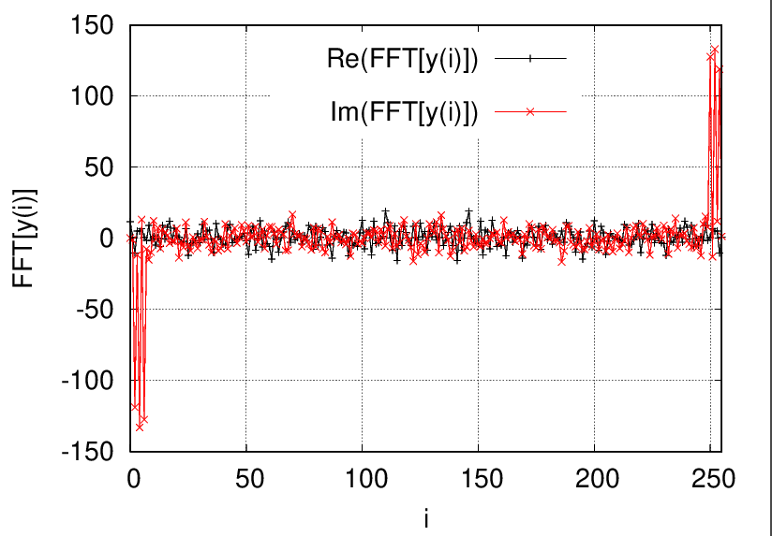

*Rysunek 1. Zależność części rzeczywistej i urojonej transformaty od numeru iteracji. (****k=8****)*

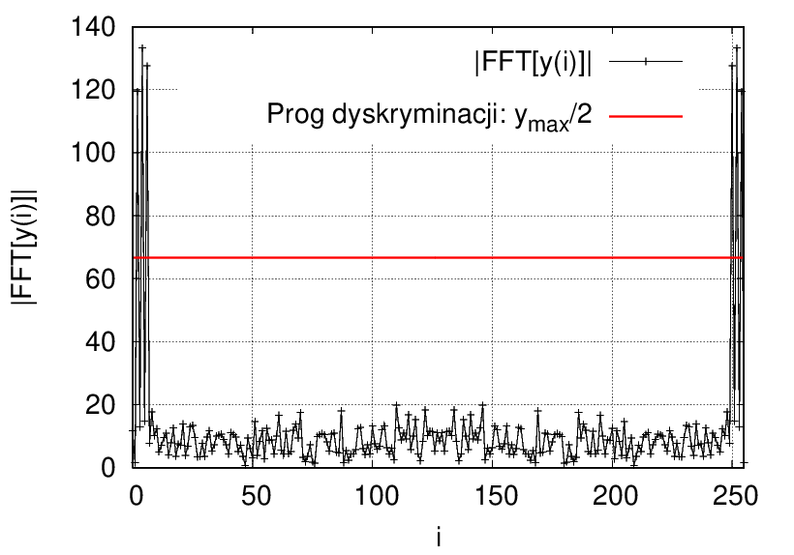

*Rysunek 2. Zależność wartości modułów współczynników transformaty od numery iteracji****. (k=8)***

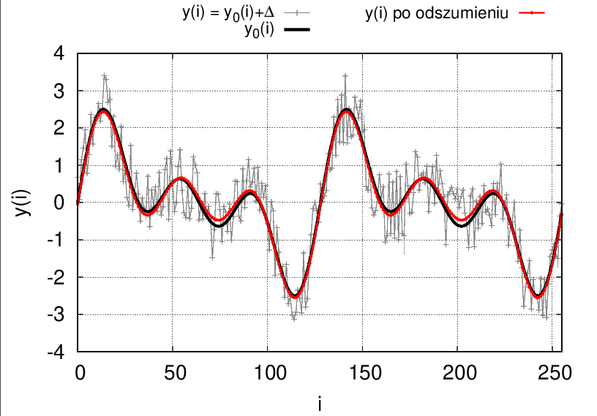

*Rysunek 3.* *Wykres sygnału zaburzonego,* *niezaburzonego oraz sygnału po odszumieniu dla ilości próbek* ***N= $2^{8}$.***

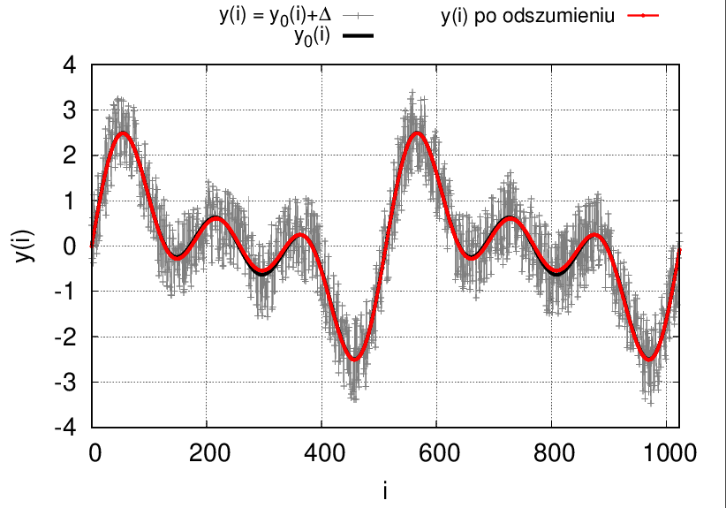

*Rysunek 4.* *Wykres sygnału zaburzonego,* *niezaburzonego oraz sygnału po odszumieniu dla ilości próbek* ***N= $2^{10}$.***

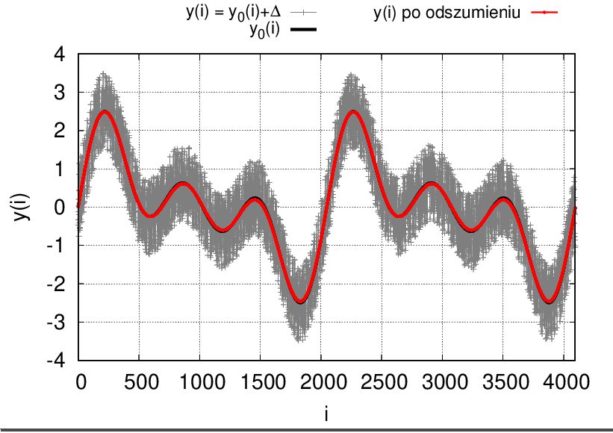

*Rysunek 5.* *Wykres sygnału zaburzonego,* *niezaburzonego oraz sygnału po odszumieniu dla ilości próbek* ***N= $2^{12}$.***

1. **Wnioski**

Dla każdej ilości próbek zaburzony sygnał został odszumiony. Z rysunków 3-5 można zauważyć że zwiększając liczbę próbek odszumienie bardziej się pokrywa z niezaburzonym sygnałem. Częstotliwość próbkowania ma zatem wpływ na dokładność procesu odszumiania.